Тест Лесенка
Самооценка – сложное динамическое личностное образование.
Для исследования самооценки использовался тест "Лесенка" Эксперимент проводится с детьми индивидуально.
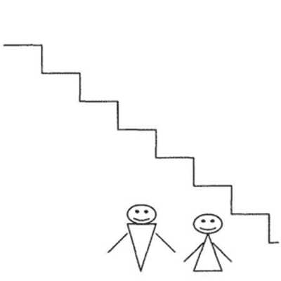
Стимульный материал. Рисунок лестницы, состоящий из 10 ступенек. На рисунке нужно расположить фигурку ребенка. Для удобства можно из бумаги вырезать фигурку мальчика или девочки, которую ставят на лесенку (образец стимульного материала см. приложения).
Инструкция. Ребенку предлагают: "Посмотри на эту лесенку. Видишь, тут стоит мальчик (или девочка). На самой нижней её ступени стоят самые плохие (злые, завистливые и т.п.) мальчики и девочки, которые живут в нашем городе (ходят в наш детский сад; и т.п.), на второй - плохие, на третьей - чуть-чуть получше, на четвёртой - средние, но хорошие дети, затем-просто хорошие, на пятой – ещё чуть-чуть получше и т.д., а вот на верхней ступеньке стоят самые хорошие (добрые, умные) мальчики и девочки.
Проведение теста. Ребенку дают листок с нарисованной на нем лестницей и объясняют значение ступенек. Важно проследить, правильно ли понял ребенок ваше объяснение. В случае необходимости следует повторить его. Затем ребёнку даётся фигурка человечка в соответствии с полом, и экспериментатор просит поставить её на ту ступеньку, которой, по мнению ребёнка, соответствует он сам (нарисовать себя на этой ступени). После этого задают вопросы, ответы записывают.
Анализ результатов. Прежде всего, обращают внимание, на какую ступень ребенок себя поставил. Если ребёнок ставит себя на первую, вторую или третью ступень, то он обладает заниженной самооценкой, если на четвёртую, пятую, шестую или седьмую, то средней (адекватной), а если на восьмую, девятую или десятую, то самооценка ребёнка слишком высока. В любом случае это должны быть верхние ступеньки, так как положение на любой из нижних ступенек (а уж тем более на самой нижней) говорит не об адекватной оценке, но об отрицательном отношении к себе, неуверенности в собственных силах. Детям с заниженной самооценкой свойственны пассивность, мнительность, повышенная ранимость, обидчивость. Они не хотят участвовать в играх, потому что боятся оказаться хуже других, а если участвуют в них, то часто обижаются и уходят. Это очень серьезное нарушение структуры личности, которое может привести к депрессиям, неврозам, асоциальности у детей. Как правило, это связано с холодным отношением к детям, отвержением или суровым, авторитарным воспитанием, когда обесценивается сам ребенок, который приходит к выводу, что его любят только тогда, когда он хорошо себя ведет. Иногда дети, которых даётся негативная оценка в семье, стремятся компенсировать это в общении с другими детьми. Они хотят всегда и везде быть первыми и принимают близко к сердцу, если это не удаётся.
А так как дети не могут быть хорошими постоянно и уж тем более не могут соответствовать всем притязаниям взрослых, выполнять все их требования, то дети в этих условиях начинают сомневаться в себе, в своих силах и в любви к ним родителей. Не уверены в себе и в родительской любви дети, которыми вообще не занимаются дома. Таким образом, крайнее пренебрежение ребенком, как и крайний авторитаризм, постоянная опека и контроль приводят к сходным результатам. Активность, находчивость, бодрость, чувство юмора, общительность, желание идти на контакт - вот те качества, которые свойственны детям с адекватной самооценкой. Они охотно участвуют в играх, не обижаются, если оказались проигравшими, и не дразнят других в случае выигрыша. При завышенной самооценке дети во всём стремятся быть лучше других. Часто от такого ребёнка можно услышать: «Я самый лучший (сильный, красивый). Вы все должны слушать меня». Такой ребёнок порой бывает агрессивным по отношению к другим, которые тоже хотят быть лидерами детской группы. В самооценке, в том, как ребенок начинает оценивать свои достижения и неудачи, ориентируясь на то, как оценивают его поведение другие, проявляется рост его самосознания. На основе правильной самооценки вырабатывается адекватная реакция на порицание и одобрение.

